Химическая технология органических веществ

История кафедры
В 1943 г. в городе Томске решением правительства была открыта кафедра каучука и резины. Открытие кафедры было обусловлено тем обстоятельством, что в Томск были эвакуированы части заводов «Красный треугольник» (г. Ленинград) и «Красный богатырь» (г. Москва), на базе которых образовался Томский завод резиновой обуви. По просьбе Томского завода резиновой обуви в технологическом институте на химико-технологическом факультете была открыта специальность «Технология каучука и резины».
Первым заведующим кафедрой технологии каучука и резины был Леонид Петрович Кулев, лауреат Государственной премии (1941 г.), профессор, одновременно заведующий кафедрой «Технологии красителей и промежуточных продуктов». Первый выпуск инженеров состоялся в 1946 г (4 человека), и обучение этой специальности продолжалось до 1956 г. Всего за 10 лет выпущено 83 инженера-технолога, направленных, в основном, на работу на Томский завод резиновой обуви, Красноярский заводы синтетического каучука.
С 1947 г. по 1958 г. заведовал кафедрой доцент к.т.н. Петр Фомич Володин, который был инициатором открытия в составе кафедры специальности «Технология основного органического синтеза и синтетического каучука», и с 1948 г. после разрешения открыть эту специальность кафедра получила название «Технология основного органического синтеза» (ТООС).
В 1958 г. в составе кафедры была открыта специальность «Технология пластических масс» и первый выпуск инженеров-технологов по этой специальности состоялся уже в 1960 г. К педагогической работе на кафедре были привлечены выпускники Томского политехнического института и государственного университета: доценты В.Д. Богословский, В.П. Лопатинский, доцент Е.Е. Сироткина. Несколько лет на кафедре работали доценты В.Г. Столярчук, А.Г. Печенкин, Л.И. Аристов.
В последующие 60-70 годы в связи с увеличением выпуска специалистов к педагогической работе был привлечен ряд выпускников кафедры, окончивших аспирантуру, и работников заводов (доценты Ю.П. Шехирев, И.П. Жеребцов, В.Л. Ивасенко, М.М. Сухорослова, С.И. Кудинова, Н.М. Ровкина, Г.Н. Иванов, В.М. Сутягин, В.Т. Новиков, В.Д. Филимонов, В.В. Бочкарев, старший преподаватель В.А. Попов).
С 1958 г. кафедрой заведовал профессор Вадим Петрович Лопатинский. В 1959 г. при кафедре была открыта проблемная лаборатория физико-химических исследований полимеров и использования продуктов коксохимической переработки.
Кафедра активно содействовала росту научно-технической квалификации работников химической промышленности города Кемерово, Тюмени, Томска, Красноярска, Новосибирска, Барнаула и других городов Сибири. За период 1965-1975 гг. прошли аспирантуру при кафедре и в порядке соискательства защитили кандидатские диссертации 12 человек – работников завода и научно-исследовательских институтов.
В 1987 г. при кафедре была открыта научно-исследовательская лаборатория (НИЛ) «Экология». Основной задачей НИЛ «Экология», руководителем которой долгое время являлся В.Л. Ивасенко стала разработка высокоэффективных природоохранных процессов и аппаратов.
С 1991 г. обучение специалистов специальности «Химическая технология органических веществ» ведется по сквозной программе в учебном комплексе Томский химико-технологический колледж – Томский политехнический университет. Позже кафедра получила лицензию на подготовку специалистов по специальности «Охрана окружающей среды и рациональное использование природных ресурсов» (с 1995 г.). Первый выпуск инженеров по этой новой для кафедры специальности состоялся в 2000 г. причем из 11 выпускников 10 получили диплом с отличием.
За 67 лет работы коллективом кафедры подготовлено:
Инженеров-технологов – | более 4000 чел.
Кандидатов наук – | 92 чел.
Докторов наук – | 5 чел.
Получено патентов – | более 150
Статей – | более 670
С 1997 года руководил кафедрой Виктор Тимофеевич Новиков. С 2004 года – Владимир Григорьевич Бондалетов. В настоящее время на кафедре осуществляется подготовка бакалавров и магистров направления «Химическая технология» и инженеров по специальности охрана окружающей среды и рациональное использование природных ресурсов. Магистранты обучаются по направлению специализации «Химическая технология высокомолекулярных соединений» и «Химия и технология продуктов основного органического и нефтехимического синтеза».
В 2007 г. кафедра была переименована в кафедру «Технологии основного органического синтеза и высокомолекулярных соединений», а в 2011 году в кафедру «Технологии органических веществ и полимерных материалов».
Научно-исследовательская работа кафедры в недавнее время была представлена природоохранными тематиками.
Одной из них является создание низкотемпературных катализаторов для окисления-восстановления органических и неорганических выбросов от токсичных компонентов. Разработанная технология очистки газовых выбросов неоднократно экспонировалась на выставках и на межрегиональной выставке-ярмарке «Газификация-2002» удостоена медалью конкурса «Сибирские Афины» в номинации «Экология окружающей среды».
Второй большой задачей лаборатории является поиск новых технологий утилизаций низкосортной древесины и отходов лесопиления и деревообработки. Эти разработки позволили кафедре выполнять хозяйственные договора с предприятиями города Томска и Западной Сибири. Предложенный новый конструкционный материал из отходов лесопереработки также неоднократно экспонировался на выставках, а на VII Международной Выставке-Конгрессе «Высокие технологии. Инновации. Инвестиции» был отмечен дипломом.
Еще одним направлением работы является разработка новой технологии обезвреживания промышленных отходов и высокотоксичных веществ. Получены положительные результаты обезвреживания ряда пестицидов до нетоксичных жидких и газообразных продуктов, что официально подтверждено двумя независимыми лабораториями г. Томска. Данная работа включена в областную программу «Отходы». Данный проект является победителем областного конкурса «Методы и технологии переработки промышленных отходов (высокотоксичных веществ)» применительно для Томского полигона, проводимого ООО «Полигон токсичных отходов» (2004 г), конкурса научных разработок молодых ученых Томской области (2004 г), победителем гранта Президента РФ (2006 г) победителем индивидуального гранта ТПУ для молодых ученых на проведение научных исследований (2007 г), победителем программы У.М.Н.И.К. (2008 г).
ПНИЛ «Полимеры» проводит исследования в области комплексной переработки жидких продуктов пиролиза углеводородного сырья и отходов химической промышленности. Получены интересные результаты в области создания бесшламовых технологий получения высококачественных нефтеполимерных смол. Исследования охватывают весь спектр продуктов, получаемых на установках пиролиза: от жидких продуктов гидрирования этан-этиленовой фракции до пека. Созданы новые, экономически эффективные разработки для получения лакокрасочных материалов, кровельных и антикоррозионных покрытий. Разработаны высокоэффективные композиции для снижения температуры замерзания нефти и нефтепродуктов, а также уменьшения количества асфальтосмолопарафиновых отложений (АСПО). В последнее время ведутся исследования в области получения новых материалов на основе цикло- и дициклопентадиена. В область интересов кафедры попадают процессы, продукты и отходы производств всего Сибирского региона.
В настоящее время кафедра активно включилась в процесс целевой подготовки и переподготовки специалистов для промышленных производств регионов. На базе кафедры организован центр подготовки кадров для предприятий ОАО «СИБУР», расположенных в Западно-Сибирском и Восточно-Сибирском регионах. Заключены договора по целевой подготовке студентов-специалистов для ООО «Томскнефтехим».
Каждый год на кафедре проводятся курсы повышения квалификации для ИТР: ОАО «Газпром», ООО «Сибметахим», ООО «Томскнефтехим».
В рамках университетской программы гармонизации систем подготовки специалистов с университетами Европы кафедра активно преобразует учебные программы с учетом необходимости создания свободного образовательного рынка, перемещения и приобретения знаний. Двое студентов кафедры закончили Университет г. Феррара (Италия), прошли стажировку в Международном исследовательском Центре им. Д. Натта и получили дипломы Томского политехнического университета и Университета г. Феррара.
Основными научных направлений кафедры в ближайшее время должны стать: процессы переработки угля, низкотемпературные процессы синтеза органических соединений с использованием гетерогенных каталитических систем, модификация и переработка полиолефинов, и разработка новых полимерных композиционных материалов.
Существующие связи между кафедрой ОАО «СИБУР», ООО «Томскнефтехим», Институтом химии нефти СО РАН, Институтом катализа СО РАН, позволят вписаться в инновационную политику, активно проводимую Томским политехническим университетом. ОАО «СИБУР» с 2009 г. является спонсором Томского политехнического университета (кафедра «Технологии органических веществ и полимерных материалов»).

Значение продуктов органического синтеза для народного хозяйства
К настоящему времени в мире синтезировано огромное количество органических соединений (более 27 000 000) и обладающих ценными химическими и физико-химическими свойствами. Многие из них являются целевыми продуктами, а другие полупродуктами при производстве полимеров, красителей, лекарственных и других веществ. Потребность в каждом из них как в мире, так и в России исчисляется десятками и сотнями тысяч тонн в год. Продукция промышленной органической химии многообразна (см. рис. 1) и исчисляется многими сотнями тысяч и миллионами в год. Так, например, мировое производство двадцати продуктов этой отрасли превышает 1 млн т в год, а производство более чем ста продуктов достигает 200 тыс. т в год каждого.
Рис. 1. Ассортимент продуктов промышленной органической химии
Главная цель отрасли основного органического и нефтехимического синтеза (ОО и НХС) заключается в получении большого ассортимента мономеров, растворителей, исходных продуктов для синтеза лекарственных препаратов, средств защиты растений и других продуктов наиболее простыми, дешевыми способами из доступного сырья. Кроме того, в связи с многотоннажностью производств технологии должны быть экологически безопасными.
Таким образом, отрасль ОО и НХС является ведущей и определяет прогресс химической промышленности – важного звена экономики страны. А поскольку она обеспечивает сырьем все остальные подотрасли органического синтеза, то и должна развиваться опережающими темпами. Главными предпосылками ускоренного развития промышленности ОО и НХС являются:
- необходимость обеспечения основным сырьем практически всех отраслей химической промышленности, выпускающих синтетические материалы;
- возможность использования многочисленных источников сырья (нефти, газа, угля, древесины, отходов многих нехимических производств и т.д.), в том числе и таких, как воздух и вода;
- возможность получения одних и тех же конечных продуктов из различных исходных соединений, что обусловливает гибкость всей отрасли и ее приспособляемость к меняющимся источникам сырья;
- быстрое развитие систем нефте- и газопроводов, а также линий электропередач, обеспечивающих сырьем и энергией как действующие, так и строящиеся предприятия отрасли.
Тонкий органический синтез – совокупность производств органических веществ сложного строения, вырабатываемых в относительно небольших количествах и используемых преимущественно в качестве целевых конечных продуктов. Номенклатура этих продуктов многочисленна и разнообразна. Значение их для повседневной жизни и для нормального функционирования других отраслей промышленности огромно.
Важнейшими тенденциями развития промышленной органической химии, направленными на повышение экономической эффективности производства являются:
- создание новых технологических процессов, базирующихся на более доступном и дешевом сырье;
- повышение селективности процессов за счет оптимизации параметров, подбора высокоселективных катализаторов и аппаратуры;
- переход к прямым методам синтеза, исключающих потребление неорганических реагентов;
- сокращение числа стадий производства, т. е. разработка более перспективных методов синтеза продуктов;
- экономия энергии и повышение коэффициента полезного действия агрегатов, в частности за счет использования вторичных энергоресурсов и внедрения энерготехнологических схем;
- сокращение расхода нефтепродуктов на топливные цели за счет производства альтернативных топлив.
Сырьевая база промышленности органического синтеза включает в себя следующие источники сырья: сырье растительного и животного происхождения, твердые горючие ископаемые, нефть и природный газ (см. рис. 2-5).
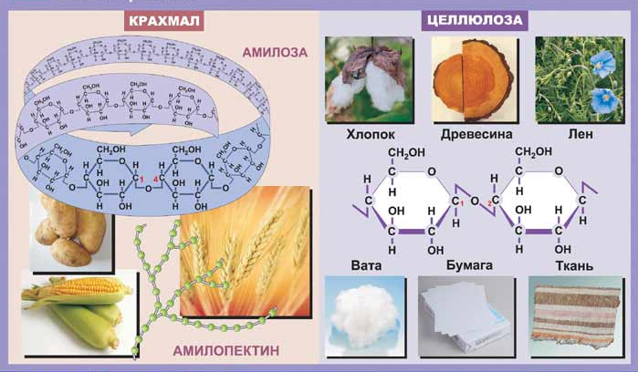
Рис. 2. Растительное сырье
Рис. 3. Основные направления переработки растительного сырья
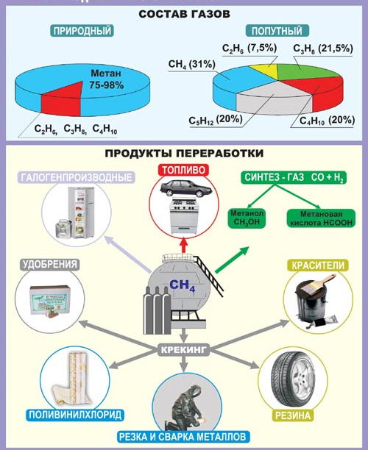
Рис. 4. Газохимическое сырье
Рис. 5. Первичные продукты переработки угля, нефти и газа

Основные этапы разработки, проектирования и промышленного производства органических веществ
Промышленное освоение производства любого органического вещества проходит в несколько этапов:
- из большого количества синтезированных органических соединений отбираются потенциально пригодные для практического использования;
- детально исследуются их физико-химические и прикладные свойства;
- разрабатываются удобные методы их синтеза, исследуется механизм реакций, кинетика, катализ;
- разрабатывается технология производства и аппаратурное оформление процесса;
- создается опытно-промышленная установка и проводится отработка технология производства и определение оптимальных технологических параметров производства;
- проектируется промышленная установка, проводятся пуско-наладочные работы, уточняются нормы технологического режима и режимов функционирования АСУ ТП.
Взаимосвязь отдельных этапов при промышленном освоении производства органического вещества показана на рис. 6.
Рис. 6. Взаимосвязь отдельных этапов при промышленном освоении производства органического веществ

Основные дисциплины подготовки бакалавра (профиль «Химическая технология органических веществ») и магистра (профиль «Химическая технология продуктов основного органического и нефтехимического синтеза»)

